Аира обыкновенного корневища + Висмута нитрат основной + Келлин + Крушины ольховидной кора + Магния карбонат + Натрия гидрокарбонат + Рутозид, таблетки | ФС
Acori calami rhizomata + Bismuthi subnitras + Khellinum + Frangulae alnus cortex + Magnesia carbonas + Natrii hydrogenocarbonas + Rutini , tabulettae | Взамен ФС 42-1616-99

Настоящая фармакопейная статья распространяется на лекарственный препарат Аира обыкновенного корневища + Висмута нитрат основной + Келлин + Крушины ольховидной кора + Магния карбонат + Натрия гидрокарбонат + Рутозид, таблетки.

Лекарственный препарат должен соответствовать требованиям ОФС «Таблетки» и ниже приведенным требованиям.
Содержит висмута оксида не менее 263 мг и не более 301 мг, келлина не менее 4,5 мг и не более 5,5 мг, магния оксида не менее 152 мг и не более 185 мг и натрия гидрокарбоната не менее 180 мг и не более 220 мг на среднюю массу таблетки.
Описание. Содержание раздела приводится в соответствии с требованиями «Таблетки».
Подлинность.
1.Микроскопические признаки.
В химический стакан вместимостью 100 мл помещают таблетку, приливают 10 мл азотной кислоты разведённой 16 %, после прекращения выделения пузырьков газа приливают 40 мл воды, через 1 мин сливают надосадочную жидкость. Затем доливают 40 мл воды и вновь сливают надосадочную жидкость, оставляя в стакане около 10-15 мл и кипятят в течение 1 мин. Порошок промывают 3-4 раза водой по 30-40 мл методом декантации до нейтральной реакции. Последний раз жидкость сливают, оставляя около 5 мл, приливают 5 мл натрия гидроксида раствор 5 % и кипятят в течение 1 мин. После чего порошок промывают водой методом декантации при условии максимального осаждения частиц (осаждать не менее 5 мин). Немного промытого порошка вносят в каплю включающей жидкости (смесь глицерин - вода (1:1)), накрывают покровным стеклом и исследуют под микроскопом.
При рассмотрении микропрепаратов должны быть видны:
- фрагменты эпидермиса, состоящего из продольно вытянутых клеток с четковидным утолщением стенок, группы округлых паренхимных клеток аэренхимы, нередко с хорошо заметным четковидным утолщением стенок, среди паренхимных клеток - крупные клетки-идиобласты с эфирным маслом, встречаются клетки-идиобласты с коричневым содержимым (дубильные вещества), группы волокон с кристаллоносной обкладкой, фрагменты сосудисто-волокнистых пучков, состоящих из спиральных и лестничных сосудов и волокон (аира обыкновенного корневища, рис.1);
- фрагменты темно-красной пробковой ткани; группы желтоватых одревесневших лубяных волокон с толстыми стенками, окруженные кристаллоносной обкладкой или без кристаллических образований оксалата кальция; друзы и одиночные кристаллы оксалата кальция (крушины ольховидной кора, рис.2);
- частицы талька, которые представляют собой бесцветные, прозрачные, бесформенные кристаллические образования.
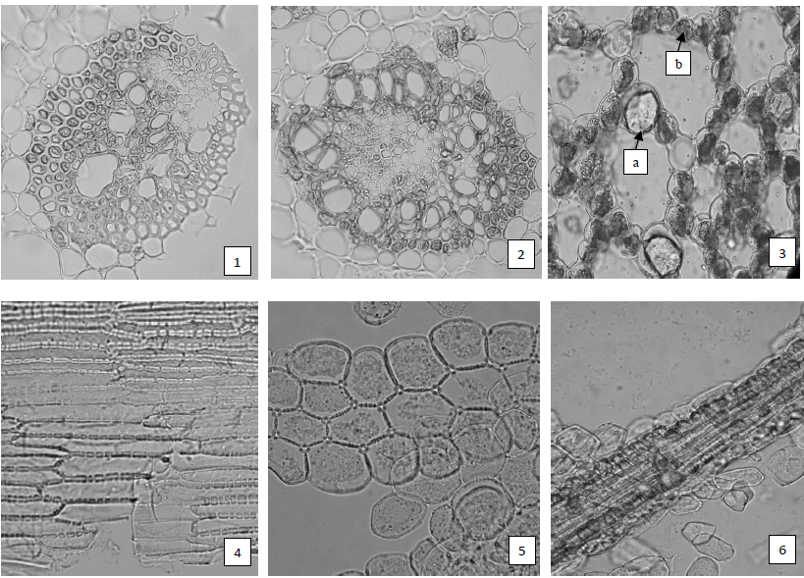
Рисунок 1 - Аира обыкновенного корневища.
1 - коллатеральный проводящий пучок со склеренхимной обкладкой (поперечное сечение) (200×), 2 - центрофлоэмный проводящий пучок (поперечное сечение) (200×), 3 - фрагмент аэренхимы с крупными клетками идиобластами, содержащие эфирное масло (a), и паренхимными клетками с крахмальными зернами (b) (200×), 4 - клетки эпидермиса с четковидным утолщением стенок (давленый препарат) (200×), 5 - группа паренхимных клеток с четковидным утолщением стенок (200×), 6 - волокна с кристаллоносной обкладкой (давленый препарат) (200×).

3a

3б
1
2
Рисунок 2 - Крушины ольховидной кора.
1 - фрагмент пробки (200×), 2 - фрагмент паренхимы с друзами оксалата кальция (200×), 3 - фрагмент лубяных волокон с кристаллоносной обкладкой: a - поперечное сечение, б - давленый препарат (200×).

2.Качественные реакции
а. Качественная реакция на висмут.
0,5 г порошка растертых таблеток помещают в коническую колбу, вместимостью 25 мл, прибавляют 10 мл хлористоводородной кислоты разведенной 8,3 %, взбалтывают в течение 1 мин и фильтруют. К 1 мл фильтрата прибавляют 9 мл воды и 5 мл раствора калия йодида, появляется желтое окрашивание.
б. Качественная реакция на магний.
0,5 г порошка растертых таблеток помещают в коническую колбу вместимостью 25 мл, прибавляют 10 мл хлористоводородной кислоты раствор 0,5 М, взбалтывают в течение 1 мин и фильтруют. 1 мл фильтрата дает характерную реакцию на магний (ОФС «Общие реакции на подлинность»).
в. Качественная реакция на карбонаты.
0,5 г порошка растертых таблеток дают характерную реакцию А на карбонаты (ОФС «Общие реакции на подлинность»).
г. Качественная реакция на натрий.
0,5 г порошка растертых таблеток дают характерную реакцию Б на натрий (ОФС «Общие реакции на подлинность»).
д. Качественная реакция на келлин.
1 г порошка растертых таблеток помещают в коническую колбу вместимостью 25 мл, прибавляют 15 мл хлороформа, взбалтывают в течение 1 мин и фильтруют. Хлороформное извлечение отделяют и отгоняют хлороформ на водяной бане. К полученному остатку прибавляют 1 мл серной кислоты концентрированной; должно наблюдаться интенсивное оранжевое окрашивание, которое при прибавлении 0,15 мл воды переходит в желтое.
е. Качественная реакция на антраценпроизводные.
К 0,5 г порошка растертых таблеток прибавляют 1 мл хлориситоводородной кислоты разведенной 8,3 %, 5 мл эфира и взбалтывают в течение 2 мин. Эфирное извлечение фильтруют. Эфирное извлечение фильтруют. К окрашенному в желтый цвет эфирному раствору прибавляют равный объем аммиака раствора 10 % и взбалтывают; водный раствор должен окрашиваться в вишнево-красный цвет.
3. Тонкослойная хроматография
Приготовление растворов.
Раствор стандартного образца (СО) рутина. 10 мг СО рутозида тригидрата, 400 мг натрия гидрокарбоната помещают в мерную колбу вместимостью 25 мл, растворяют в воде, доводят объем раствора тем же растворителем до метки и перемешивают.
Раствор используют свежеприготовленным.

2,2 г порошка растертых таблеток помещают в коническую колбу вместимостью 50 мл, прибавляют 10 мл воды, взбалтывают в течение 10 мин и фильтруют (испытуемый раствор А).
Остаток на фильтре промывают водой 3 раза порциями по 10 мл. Фильтр с нерастворившимся остатком переносят в колбу вместимостью 50 мл, прибавляют 5 мл спирта 96 %, и кипятят на водяной бане с обратным холодильником в течение 10 мин, охлаждают и фильтруют (испытуемый раствор Б).
На линию старта хроматографической пластинки со слоем силикагеля наносят по 20 мкл испытуемого раствора А, испытуемого раствора Б и раствора СО рутина.
Пластинку с нанесенными пробами высушивают на воздухе в течение 10 мин, затем помещают в хроматографическую камеру, предварительно насыщенную в течение не менее 1 ч смесью растворителей бутанол – уксусная кислота - вода (80:20:100), и хроматографируют восходящим способом. Когда фронт растворителей пройдет 80 – 90 % длины пластинки от линии старта, пластинку вынимают, сушат до удаления следов растворителей и просматривают в УФ-свете при длине волны 254 нм.
На хроматограмме раствора СО рутина должна обнаруживаться зона адсорбции светло-желтого или желтого цвета.
На хроматограмме испытуемого раствора А должна обнаруживаться зона адсорбции светло-желтого цвета на уровне зоны адсорбции СО рутина; допускается наличие других зон адсорбции.
На хроматограмме испытуемого раствора Б должны обнаруживаться две и более зон адсорбции светло-желтого цвета разной интенсивности, которые после опрыскивания натрия гидроксида раствора 10 % приобретают кроваво-красное окрашивание различной интенсивности (антраценпроизводные).
Однородность дозирования. В соответствии с требованиями ОФС «Однородность дозирования».
Одну таблетку взвешивают и тщательно растирают в ступке. Около 1,0 г (точная навеска) порошка растертой таблетки помещают в коническую колбу вместимостью 50 мл и далее поступают как указано в разделе «Количественное определение. Келлина".
Содержание келлина в каждой таблетке может отклоняться не более чем на ± 15 % и ни в одной таблетке не должно превышать ± 25 % от номинального значения.
Распадаемость. Не более 15 мин. В соответствии с требованиями ОФС «Распадаемость таблеток и капсул».
Микробиологическая чистота. В соответствии с требованиями ОФС «Микробиологическая чистота».
Количественное определение.
Определение содержания висмута оксида, магния оксида, натрия гидрокарбоната проводят титриметрическим методом.

Висмута оксид.
Около 1,0 г (точная навеска) порошка растертых 20 таблеток помещают в коническую колбу вместимостью 250 мл, прибавляют 20 мл азотной кислоты, 3 мл водорода пероксида, кипятят в течение 3 мин до полного растворения, прибавляют 20 мл воды и кипятят еще 5 мин. После охлаждения раствор количественно переносят водой через бумажный фильтр в мерную колбу вместимостью 100 мл, колбу и фильтр промывают водой 3 раза порциями по 10 мл, фильтруя каждый раз через тот же фильтр в ту же колбу, доводят объем раствора водой до метки и перемешивают (раствор А).
20 мл раствора А переносят в коническую колбу вместимостью 250 мл, прибавляют 100 мл воды, 0,1 г ксиленоловой оранжевой индикаторной смеси и титруют 0,05 М раствором натрия эдетата до перехода синего окрашивания в желтое.
1 мл 0,05 М раствором натрия эдетата соответствует 11,65 мг висмута оксида.
Магния оксид.
10 мл раствора А переносят в коническую колбу вместимостью 50 мл, прибавляют 0,05 мл метилового красного раствора 0,04 % и медленно добавляют натрия гидроксида раствора 10 % до изменения цвета индикатора, затем прибавляют 5 мл аммиачного буферного раствора и оставляют на 10 мин. Раствор фильтруют через беззольный фильтр в сухую колбу вместимостью 250 мл. Колбу и фильтр промывают водой 3 раза порциями по 10 мл, фильтруя каждый раз через тот же фильтр в ту же колбу, прибавляют 100 мл воды, 0,5 мл кислотного хрома черного специального и титруют 0,05 М раствором натрия эдетата до синего окрашивания.
1 мл 0,05 М раствором натрия эдетата соответствует 2,016 мг магния оксида.
Натрия гидрокарбонат.
Около 1,0 г (точная навеска) порошка растертых 20 таблеток помещают в выпарительную чашку, помещают в муфельную печь, доводят температуру печи до 550 ^{о}С и выдерживают при этой температуре в течение 1 часа. После охлаждения остаток количественно переносят 400 мл горячей воды порциями по 40 мл через складчатый (бумажный) фильтр в коническую колбу вместимостью 1000 мл. К фильтрату прибавляют 0,3 мл метилового оранжевого спиртовой раствор 0,1 % и титруют 0,1 М раствором хлористоводородной кислоты до появления красноватого окрашивания, затем прибавляют 15 мл аммиачного буферного раствора, 0,3 г кислотного хрома черного специального и титруют 0,05 М раствором натрия эдетата до синего окрашивания.
1 мл 0,1 М раствора хлористоводородной кислоты соответствует 8,401 мг натрия гидрокарбоната.

Келлин. Определение содержания проводят спектрофотометрическим методом.
Приготовление растворов.
Раствор стандартного образца (СО) келлина. Около 0,025 г (точная навеска) СО келлина помещают в мерную колбу вместимостью 50 мл, прибавляют 30 мл спирта 50 %, периодически перемешивания при нагревании на водяной бане до полного растворения, охлаждают, доводят объем раствора тем же растворителем до метки и перемешивают.
2 мл полученного раствора помещают в мерную колбу вместимостью 25 мл, доводят объем раствора раствором серной кислоты 50 % до метки и перемешивают.
Раствор используют свежеприготовленным.

Около 1,0 г (точная навеска) порошка растертых 20 таблеток помещают в коническую колбу вместимостью 50 мл, прибавляют 1,0 г натрия сульфата безводного, смешивают, прибавляют 10 мл хлороформа и 0,5 мл натрия гидроксида раствор 10 %, каждый раз встряхивая в течение 3 мин, фильтруют через бумажный фильтр в колбу вместимостью 100 мл. Экстрагирование хлороформом повторяют еще 2 раза порциями по 10 мл. Колбу и фильтр промывают 10 мл хлороформа. Хлороформные извлечения выпаривают досуха на водяной бане, к полученному сухому остатку добавляют 10,0 мл спирта 50 % и нагревают до полного растворения. В мерную колбу вместимостью 25 мл помещают 2 мл полученного раствора, доводят объем раствором серной кислоты 50 % до метки и перемешивают (испытуемый раствор).
Оптическую плотность испытуемого раствора измеряют на спектрофотометре при длине волны 410 нм в кювете с толщиной слоя 10 мм. В качестве раствора сравнения используют смесь растворителей: 2 мл спирта 50 % помещают в мерную колбу вместимостью 25 мл, доводят объем раствора серной кислоты раствора 50 % до метки и перемешивают.
Содержание келлина в одной таблетке в мг (Х) вычисляют по формуле:

$$Х=\frac{А∙аₒ∙2∙10∙25∙G∙Р}{Аₒ∙a∙50∙25∙2 ∙100}=\frac{А∙аₒ∙Р∙G}{Аₒ∙a∙500}$$
где | А | − | оптическая плотность испытуемого раствора;
 | А_{о} | − | оптическая плотность раствора СО келлина;
 | А_{о}  а | −  − | навеска СО келлина, мг;  навеска порошка растёртых таблеток, мг;
 | G | − | средняя масса одной таблетки в мг;
 | Р | − | содержание основного вещества в СО келлина, %.

Хранение. В соответствии с требованиями ОФС «Хранение лекарственных средств».

